Nome N.° 7.° Data / /
Avaliação E. Educação Professor
5.ª ficha de avaliação escrita individual Adaptada
1. Existem muitas bacias hidrográficas internacionais e, por isso, sempre existiram e continuam a existir conflitos associados à partilha da água, como podes verificar no Doc. 1.
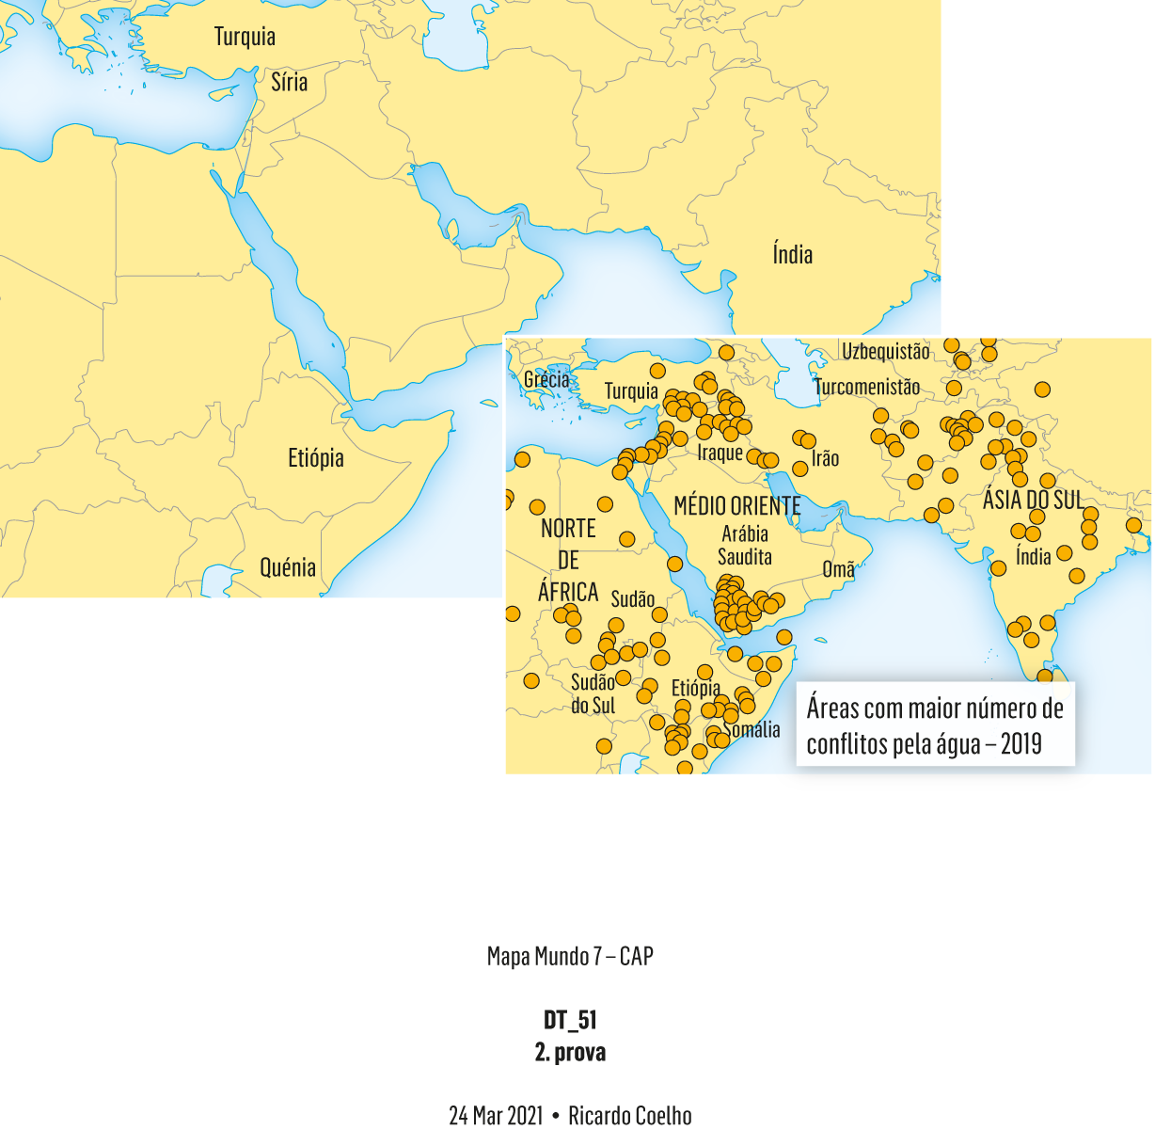
A barragem de Afrin, na Síria, é capturada pelas forças turcas, causando preocupação para as comunidades próximas que dependem da barragem para obter água.
A escassez de água, nas regiões da Índia afetadas pela seca, gera violência. A polícia relata um aumento nos confrontos violentos que estão a tornar-se cada vez mais sangrentos, com inúmeros feridos e mortos.
Um confronto mortal entre fazendeiros e pastores por causa de um ponto de abastecimento de água, perto da fronteira da Etiópia com o Quénia, deixa onze mortos, dois feridos e quatro desaparecidos.
Fonte:
http://www.worldwater.org/conflict/list/
(acedido a 31/03/2021)
Fig. 1
1.1 Seleciona, nas afirmações seguintes:
- com X, as que podem ser confirmadas no Doc. 1;
- com C, as que são causas dos conflitos;
- com S, as que correspondem a soluções de conflitos pela água.
a. A procura de água aumentou muito com o rápido crescimento da população. | ______
b. Nas últimas décadas, deu-se uma grande expansão das áreas agrícolas irrigadas. | ______
c. É indispensável gerir as bacias partilhadas em cooperação e solidariedade. | ______
d. Nas regiões de maior escassez hídrica, como o Norte de África e o Médio Oriente, há maior número de conflitos por causa da água. | ______
e. Nas áreas com população mais numerosa, como a Ásia do Sul, também há maior número de conflitos associados à partilha da água. | ______
f. A captura da água, muitas vezes, é usada como instrumento ou estratégia de guerra. | ______
g. Muitos países, como Portugal e Espanha, têm feito acordos e convenções para a gestão comum das bacias internacionais. | ______
h. Em tempos de seca, os conflitos dão-se até entre a população do mesmo país. | ______
i. Onde há escassez de água, há conflitos entre agricultores e outros grupos, pois a agricultura é a atividade que consome mais água. | ______

2. A linha de costa apresenta grande diversidade de formas de relevo e flúvio-marinhas.
2.1 Identifica a forma do litoral que está representada em cada imagem seguinte, da Fig. 1.
A | B | C
______________________________ | ______________________________ | ______________________________

D | E | F
______________________________ | ______________________________ | ______________________________

G | H | I
______________________________ | ______________________________ | ______________________________
Fig. 1

2.2 Assinala, com X, a hipótese que completa corretamente cada afirmação seguinte.
a. A linha de costa é a
A. área de contacto entre a terra e o mar.
B. linha de arribas que confinam com o mar.
C. área da costa em que não há reentrâncias.
b. A linha de costa pode ser
A. perto ou longe do mar.
B. costa rochosa ou costa de praia.
C. uma praia extensa ou uma baía.
c. A erosão marinha provoca a transformação contínua da linha de costa, que é mais
A. eficaz onde as formações rochosas do litoral são mais resistentes.
B. lenta onde as formações rochosas do litoral são mais resistentes.
C. rápida onde as formações rochosas do litoral são mais resistentes.
d. A abrasão marinha
A. é o transporte e acumulação de seixos e areias pelo mar.
B. só acontece na maré alta, pois na maré baixa não chega às arribas.
C. é o desgaste das arribas pela força das ondas com areias e seixos.
e. A construção de infraestruturas na costa
A. , em Portugal, retém as areias a norte, reduzindo os areais a sul.
B. não altera a linha de costa, porque só a protege da força das ondas.
C. pode provocar o recuo ou descida do nível das águas do mar.
f. A construção de barragens faz reduzir a areia nas praias. Esta afirmação é
A. verdadeira, pois as barragens retêm a maior parte da água dos rios e, por isso, passa a haver menos transporte de sedimentos para o mar.
B. falsa, porque as barragens estão nos rios, muito longe do mar e, por isso, não podem ter nenhuma influência no litoral.
C. verdadeira, pois as barragens retêm a maior parte dos sedimentos fluviais, que deixam de chegar ao mar, havendo menos areia para depositar nas praias.

3. Observa a Fig. 2, que representa o processo de recuo de uma arriba.
A
Fig. 2
3.1 Completa as frases seguintes, observando a Fig. 2 e selecionando na chave a palavra ou a expressão correta.

- Acumulação
- Transporte
- Desgaste
- Abrasão marinha
- Recuada
- Arriba em erosão
- Arriba morta

a. O ________________________ da base da arriba retira o apoio à parte superior.
b. A parte superior acaba por cair, formando a plataforma de abrasão A, que é a ________________________ de detritos rochosos na base da arriba.
c. O processo reinicia-se com a arriba mais ______________________.
d. Quando uma arriba deixa de estar em contacto com o mar, considera-se que é uma
.
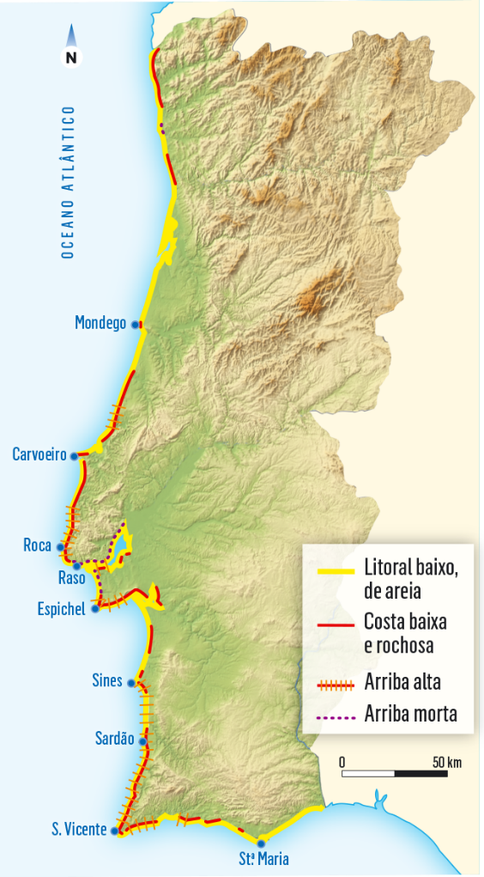
3.2 Escolhe, no mapa da linha de costa de Portugal continental da Fig. 3, dois troços onde é frequente encontrar o aviso de perigo.
3.3 Justifica a tua opção em 3.2.

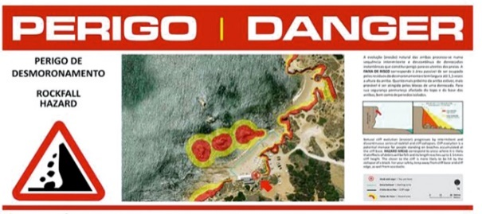

Fig. 3

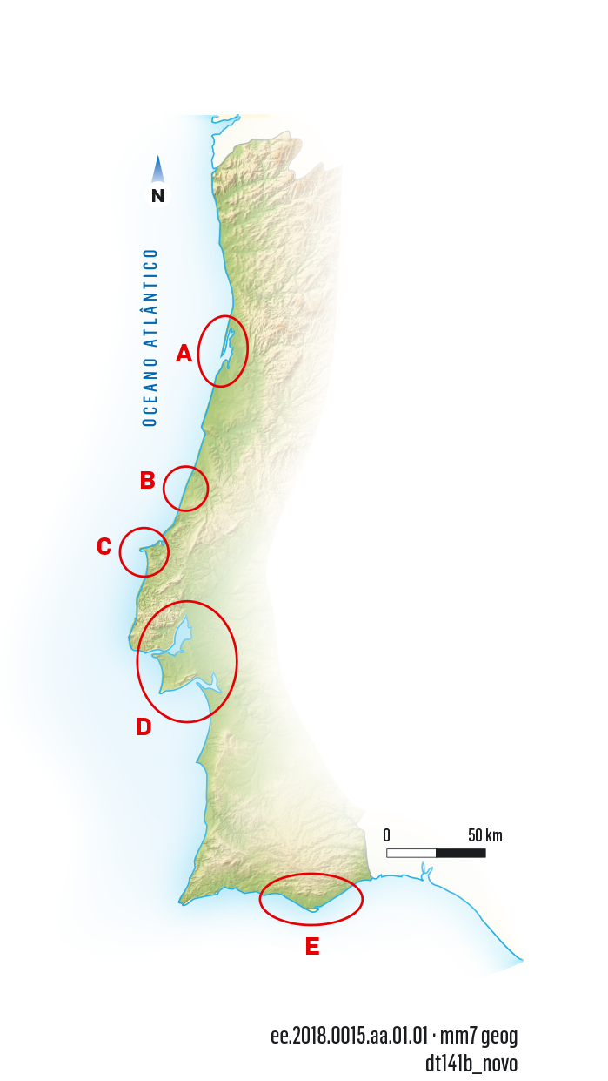
4. Observa o mapa da Fig. 4.
4.1 Indica, para cada acidente do litoral, a letra que o assinala no mapa.
a. Estuários do Tejo e Sado: ______
b. Tômbolo de Peniche: ______
c. Ria de Aveiro: ______
d. Ria de Faro: ______
e. Concha de São Martinho: ______
4.2 Associa cada acidente do litoral ao tipo de costa em que se insere, indicando os respetivos nomes à frente das hipóteses seguintes:
a. Alta e rochosa:

b. Baixa e arenosa:

Fig. 4
4.3 Indica, à frente de cada afirmação seguinte, a letra do acidente do litoral que lhe corresponde.
a. Área lagunar formada pela acumulação de sedimentos marinhos num cordão de ilhas-barreira. | ______
b. Sistema lagunar que se deve ao recuo das águas marinhas e à acumulação de areias trazidas pelo mar e de sedimentos transportados pelo rio Vouga, que nela desagua. | ______
c. Áreas onde há influência das marés, que são reservas naturais de grande riqueza ecológica. | ______
d. Pequena baía formada a partir de um antigo golfo, pela deposição de sedimentos marinhos que apenas deixou uma estreita abertura para o mar. | ______
e. Pequena ilha unida ao continente por um istmo de areias e seixos. | ______

FIM

Critérios de avaliação
5.ª ficha de avaliação escrita individual Adaptada
Questões | Cotações | % |  | Soluções
1.1 | 27 | 9 × 3% |  | 1.1 a. C; b. C; c. S; d. X; e. X; f. X; g. S; h. X; i. X.  2.1 A: Arriba; B: Farilhão; C: Restinga; D: Arco; E: Delta;  F: Cabo; G: Laguna; H: Dunas; I: Praia.  2.2 a. A; b. B; c. B; d. C; e. A; f. C.  3.1 a. desgaste; b. acumulação; c. recuada; d. arriba morta.  3.2 Verificar se o aluno escolheu dois troços de linha de costa alta e rochosa.  3.3 Porque estes troços têm costa alta e rochosa, ou seja, de arriba alta (2%), o que origina, muitas vezes, queda de rochas, devido ao desgaste da arriba (2%).  4.1 a. D; b. C; c. A; d. E; e. B.  4.2 a. Tômbolo de Peniche; margem sul do estuário do Tejo; b. Ria de Aveiro; Concha de São Martinho; estuário do Sado e Ria Formosa.  4.3 a. E; b. A; c. D; d. B; e. C.
2.1 | 18 | 9 × 2%
2.2 | 18 | 6 × 3%
3.1 | 4 | 4 × 1%
3.2 | 4 | 2 × 2%
3.3 | 4 | 2% + 2%
4.1 | 10 | 5 × 2%
4.2 | 5 | 5 × 1%
4.3 | 10 | 5 × 2%
Total | 100

